Lampiran-Lampiran

LAMPIRAN 1
FORMAT OBSERVASI PERILAKU SISWA
DI KELAS III PRE TEST

Hari/Tanggal | : | Rabu/18 April 2012
Jam | : | 08.10 – 09.20
Tempat | : | MI.Tarbiyatussibyan, kelas III

Petunjuk : Berilah tanda ( √ ) pada kolom skor sesuai dengan pedoman penskoran dibawah ini!
Pedoman penskoran tiap indikator
- Angka 1 menandai tidak pernah, sangat jarang, atau sangat rendah/jelek
- Angka 2 menandai jarang
- Angka 3 menandai sering, kadang-kadang atau cukup
- Angka 4 menandai selalu, sangat sering atau sangat tinggi serta sangat baik

JENIS PERILAKU | INDIKATOR | NILAI
 |  | 4 | 3 | 2 | 1
Perilaku | - Menunjukkan rasa ingin tahu yang tinggi  - Tampak bersemangat dalam mengerjakan tugas-tugas  - Berusaha mengerjakan semua tugas dalam waktu yang ditentukan |  |  | √ | √  √
Keceriaan | - Tampak gembira dan senang selama mengikuti pembelajaran  - Roman muka tampak berseri-seri dalam mengerjakan tugas-tugas |  |  | √  √
Kreativitas | - Langsung memanipulasi alat peraga untuk memahami suatu konsep atau sifat  - Mengajukan pertanyaan kepada guru, jika belum jelas |  |  | √

Catatan:
Siswa terlihat kurang semangat dalam mengikuti proses belajar mengajar. Kondisi kelas tidak kondusif, dan banyak siswa yang jalan-jalan melihat jawaban teman-temanya.

Pengamat

(Miftahul Ulum)

FORMAT OBSERVASI PERILAKU SISWA
DI KELAS III SIKLUS I

Hari/Tanggal | : | Kamis/ 19 April 2012
Jam | : | 07.00– 08.10
Tempat | : | MI.Tarbiyatussibyan, kelas III

Petunjuk : Berilah tanda ( √ ) pada kolom skor sesuai dengan pedoman penskoran dibawah ini!
Pedoman penskoran tiap indikator
- Angka 1 menandai tidak pernah, sangat jarang, atau sangat rendah/jelek
- Angka 2 menandai jarang
- Angka 3 menandai sering, kadang-kadang atau cukup
- Angka 4 menandai selalu, sangat sering atau sangat tinggi serta sangat baik

JENIS PERILAKU | INDIKATOR | NILAI
 |  | 4 | 3 | 2 | 1
Perilaku | - Menunjukkan rasa ingin tahu yang tinggi  - Tampak bersemangat dalam mengerjakan tugas-tugas  - Berusaha mengerjakan semua tugas dalam waktu yang ditentukan | √ | √ | √
Keceriaan | - Tampak gembira dan senang selama mengikuti pembelajaran  - Roman muka tampak berseri-seri dalam mengerjakan tugas-tugas |  | √  √
Kreativitas | - Langsung memanipulasi alat peraga untuk memahami suatu konsep atau sifat  - Mengajukan pertanyaan kepada guru, jika belum jelas |  | √

Catatan:
Siswa terlihat kurang semangat dalam mengikuti proses belajar mengajar. Kondisi kelas tidak kondusif, dan banyak siswa yang jalan-jalan melihat jawaban teman-temanya.

Pengamat

(Miftahul Ulum)

FORMAT OBSERVASI PERILAKU SISWA
DI KELAS III SIKLUS II

Hari/Tanggal | : | Kamis/ 26 April 2012
Jam | : | 07.00– 08.10
Tempat | : | MI.Tarbiyatussibyan, kelas III

Petunjuk : Berilah tanda ( √ ) pada kolom skor sesuai dengan pedoman penskoran dibawah ini!
Pedoman penskoran tiap indikator
- Angka 1 menandai tidak pernah, sangat jarang, atau sangat rendah/jelek
- Angka 2 menandai jarang
- Angka 3 menandai sering, kadang-kadang atau cukup
- Angka 4 menandai selalu, sangat sering atau sangat tinggi serta sangat baik

JENIS PERILAKU | INDIKATOR | NILAI
 |  | 4 | 3 | 2 | 1
Perilaku | - Menunjukkan rasa ingin tahu yang tinggi  - Tampak bersemangat dalam mengerjakan tugas-tugas  - Berusaha mengerjakan semua tugas dalam waktu yang ditentukan | √ | √  √
Keceriaan | - Tampak gembira dan senang selama mengikuti pembelajaran  - Roman muka tampak berseri-seri dalam mengerjakan tugas-tugas | √ | √
Kreativitas | - Langsung memanipulasi alat peraga untuk memahami suatu konsep atau sifat  - Mengajukan pertanyaan kepada guru, jika belum jelas |  | √

Catatan:
Siswa terlihat semangat dalam mengikuti proses belajar mengajar. Kondisi kelas menjadi kondusif, dan siswa tidak lagi jalan-jalan untuk melihat jawaban teman-temanya.

Pengamat

(Miftahul Ulum)

LAMPIRAN 2
PEDOMAN WAWANCARA

Responden : Guru wali kelas III

- Bagaimana pendapat bapak tentang pelaksanaan metode demonstrasi pada pembeljaran IPA?
- Menurut bapak, apakah metode demonstrasi dapat meningkatkan prestasi belajar siswa?
- Adakah kendala yang dihadapi selama pelaksanaan metode pembelajaran ini?
- Usaha-usaha apa saja yang ibu lakukan untuk mengatasi kendala tersebut?
- Menurut bapak, apakah ada perubahan sikap siswa sebelum dan sesudah penerapan metode demonstrasi ini?

PEDOMAN WAWANCARA

Responden: Siswa Kelas III (Subyek Penelitian)

- Bagaimanakah tanggapan anak-anak terhadap penerapan metode pembelajaran demonstrasi?
- Apakah anak-anak memperoleh manfaat dari penerapan metode pembelajaran demonstrasi dalam proses pembelajaran Ilmu Pengetahuan Alam (IPA) kemarin?

DOKUMEN HASIL WAWANCARA DENGAN SISWA
SIKLUS I DAN SIKLUS II

Hari/Tanggal : Jumat/27 April 2012
P : “assalamualaikum pak?”
G : “waalaikumsalam bu, pripun bu ngajare sampun ngucar?”
P : “sampun pak lancar niki wau,”
G : “alhamdulilalh bu.”
P : “ini pak, saya mau berbicara masalah pembelajaran IPA yang kita gunakan. Bagaimana pendapat bapak tentang pelaksanaan metode demonstrasi pada pelajaran IPA kemarin pak?”
G : ”emmm.........menurut saya metode yang sampean terapkan sangat cocok.
Untuk anak-anak, karena saya lihat kemarin anak-anak sangat senang dan gembira dengan cara pembelajaran yang sampaean terapkan kemarin-kemarin. Selain itu anak-anak dapat mempelajari secara langsung sifat gerak-gerak pada benda yang telah disiapkan loeh sampean bu......jujur bu saya jarang sekali menerapkan metode demonstrasi, karena waktu yang digunakan sangat cukup lama.”
P : “wooo begitu pak.....?”
G : “iya bu.”
P : “geh sampun pak, nagpunten ganggu bapak istirahat!”
G : “tidak apa-apa bu. Makasih ya bu....”
P :“enjeh pak sami-sami, kulo geh matur suwun sanget sampun diparingi waktu damel neliti kelas III niki.”
G : “enggeh bu sami-sami.”
P : “sampun pak pareng riyen”
G : “assalamualaikum pak?”
G : ”waalaikumsalam”
DOKUMEN HASIL WAWANCARA DENGAN SISWA
SIKLUS I DAN SIKLUS II
Hari/Tanggal : Jumat/27 April 2012
Pukul : 08.00
Tempat : Di Kelas III MI Tarbiyatussibyan Boyolangu Tulungagung
Situasi : Santai, ketika anak-anak lagi dudukdi tempat duduk.

P : “Assalamualaikum....adek-adek. Maaf ya...menggangu kalian sebentar.”
S1 : “ya gak apa-apa bu!”
P : “menurut kalian semuanya, senang tidak belajar IPA dengan cara menggunakan metode demonstrasi seperti yang sudah dilakukan kemari?”
S2 : “senanga banget bu...., asyik dan menyenangkan bu!”
P : “asyik bagaimana?”
S1 : “asyik menyenangkan bu......, selain itu kita bisa mempraktekkan langsung gerak-gerak yang ada pada benda di sekitar kita bu, dan juga kita bisa lebih faham mengenai gerak-gerak benda.”
S2 : “ya betul bu..., kita senang bu belajar dengan menggunakan metode demonstrasi, karena selain kita belajar langsung kita bisa santai dalam belajarnya bu.....”
S1 : “besok kita belajar seperti yang kemarin ya bu...?”
P : “iya anak-anak, gampang pokoknya kalian harus tetap rajin belajar dirumah yaaaaaa!”
S1 : “ya buuuuuuu!”
P : “sudah dulu ya anak-anak, ibu mau ke kantor dulu! Assalamualaikum?”
Ss : “Waalaikumsalam bu”

LAMPIRAN 3
PROFIL SEKOLAH

- Nama sekolah : MI Tarbiyatussibyan
- Alamat sekolah : Ds. Boyolangu Kec. Boyolangu Kab. Tulungagung
- Kelompok sekolah : Imbas
- NSM : 111235040010
- NPSN : 20515706
- Kode pos : 66271
- Kegiatan belajar mengajar : Pagi
- Jumlah rombongan belajar
  - Kelas 1 : 1 Rombongan
  - Kelas 2 : 1 Rombongan
  - Kelas 3 : 1 Rombongan
  - Kelas 4 : 1 Rombongan
  - Kelas 5 : 1 Rombongan
  - Kelas 6 : 1 Rombongan
- Keadaan personil

No urut | Nama  Tempat dan tgl lahir  NIP | L/P | Ijazah tertinggi | Jabatan di sekolah ini | Gol / Ruang
1 | 2 | 3 | 4 | 5 | 6
1 | Siti Mas’amah  Nganjuk, 19-02-1976  NIP. 19760219 200501 2 002 | P | S-1 | Kepala sekolah | III-A
2 | Iftihah, S.Ag  Tulungagung, 28-04-1971  NIP. 19710428 200501 2 004 | P | S-1 | Guru Kelas II | III-A
3 | Siti Rombiyah, S. Pd.I  Tulungagung, 14-01-1966  NIP. - | P | S-1 | Guru Bahasa Jawa | -
4 | Piping Susanti, S.Pd.I  Tulungagung, 14-08-1983  NIP.- | P | S-1 | Guru Kelas V | -
5 | Siti Ngaisah, S. Pd.I  Tulungagung, 17-07-1971  NIP.- | P | S-1 | Guru Olah Raga | -
6 | Elyus Khalwani, S.Pd.I  Tulunagung, 07-02-1984  NIP.- | L | S-1 | Guru Kelas VI | -
7 | Dewi Cahyani, S.Pd.I  Blitar, 17-11-1983  NIP.- | L | S-1 | Guru  Kelas I | -
8 | Miftahul Ulum, S.Pd.I  Nganjuk,17-07-1986  NIP.- | L | S-1 | Guru Kelas III | -
9 | Subadi, S.Pd.I  Trenggalek, 04-07-1985  NIP.- | L | S-1 | Guru Bahasa Inggris | -
10 | Eni Ernawati  Tulungagng, 19-10-1988 | P | SLTA | Guru Kelas IV | -

- Keadaan murid

Kelas | L | P | Jumlah
I | 9 | 8 | 17
II | 7 | 7 | 14
III | 4 | 4 | 8
IV | 3 | 5 | 8
V | 9 | 3 | 12
VI | 4 | 4 | 8
Jumlah | 36 | 31 | 67

LAMPIRAN 4
STRUKTUR SEKOLAH
DI MI TARBIYATUSSIBYAN BOYOLANGU TULUNGAGUNG

LAMPIRAN 5
SOAL LATIHAN “PRE TES” IPA KELAS III

- Pilihlah jawaban yang benar!
- Benda cair bergerak dengan cara ....
- Menggelinding c. Meluncur
- Berputar d. Mengalir
- Gerak jatuh dipengaruhi oleh gaya ....
- Memantul c. Menggelinding
- Berputar d. Grafitasi bumi
- Contoh benda yang dapat tenggelam di dalam air adalah ....
- Sendok dan garbu c. Plastik dan kayu
- Gabus dan kertas d. Spidol dan pensil
- Berikut adalah faktor-faktor yang mempengaruhi gerakan benda, kecuali ....
- Ukuran benda c. Warna benda
- Bentuk benda d. Permukaan benda
- Bola ditendang, bola tersebut bergerak menjauh dari kaki dan selalu menyentuh pada tanah. Hal ini tergolong gerak ......
- Berputar c. Mengalir
- Menggelinding d. Jatuh
- Isilah titik-titik dari soal berikut dengan jawaban yang tepat.
- Benda yang dapat memantul biasanya terbuat dari ....
- Benda yang berbentuk bulat, gerakkannya akan .... dibandingkan gerak benda yang berbentuk kotak.
- Air sungai .... dari hulu ke hilir.
- Jika makin besar tenaga yang mengenai suatu benda, maka gerak benda akan makin ....
- Jika makin kasar permukaan suatu benda, maka gerak benda makin .....
SOAL LATIHAN IPA KELAS III SIKLUS I
Di MI Tarbiyatussibyan Boyolangu Tulungagung
- Berilah tanda silang (X) pada huruf a, b, c, dan d dengan jawaban yang benar dan tepat!
- Bola pingpong bergerak dengan ....
- Mengalir c. Berputar
- Menggelinding d. Memantul
- Bola basket yang ditendang mengenai tembok akan terjadi gerak ....
- Menggelinding c. Menggelinding
- Memantul d. Jatuh
- Almari besar dipindahkan tempatnya dengan didorong. Gerakan tersebut dinamakan ....
- Bergerak c. Menggelinding
- Bergeser d. Jatuh
- Gerak jatuh dipengaruhi oleh gaya ....
- Geser c. Memantul
- Bergerak d. Grafitasi bumi
- Bola seperti gambar di samping tergolong gerak ....
- Berputar c. Menggelinding
- Memantul d. Mengalir
- Benda-benda di bawah ini yang dapat memantul apabila di lempar ke benda keras, antara lain ....
- Bola kasti, bola besi c. Bola volly, penghapus karet
- Kaleng bekas, bola basket d. Penghapus, pensil
- Buah di bawah ini yang sulit menggelinding ....
- Mangga c. Nanas
- Manggis d. Terong
- Gerak benda padat tidak di pengaruhi oleh ....
- Kekasaran permukaan c. Bentuk
- Ukuran d. Warna
- Pada bidang miring licin, balik kayu bergerak dengan cara ....
- Meluncur c. Berputar
- Menggelinding d. Mengalir
- Alat seperti gambar di samping menghasilkan energi ....
- Menggelinding c. Putar
- Bensin d. Gesek
- Isilah titik-titik di bawah ini dengan jawaban yang tepat!
- Ban mobil bergerek dengan cara ....
- Kipas angin bergerak dengan cara ....
- Gerak bolak-balik yang teratur dan berulang –ulang disebut ....
- Bola dari meja, kemudian berada dilantai, tergolong gerak .....
- Saat bola pingpong dipukul dengan betnya mengenai tembok ruangan, maka terjadi gerak .....
- Semakin ringan benda, kecepatan gerak jatuh semakin .....
- Sepeda saat dikayuh dapat melaju dengan cepat. Hal ini karena roda sepeda sedang .....

Gambar di atas tergolong gerak ....
- Gerak buah kelapa dari pohonnya menuju ke permukaan tanah, disebut gerak ....
- Bola besar maupun bola kecil akan bergerak lebih cepat apabila berada pada alas yang permukaannya ....

- Jawablah pertanyaan-pertanyaan di bawah ini dengan uraian yang jelas!
- Apa yang dimaksud dengan bergerak itu?
- Sebutkan 3 hal-hal yang mempengaruhi gerak benda!
- Coba ceritakan peristiwa yang terjadi berdasarkan gambar di bawah ini!

- Berbahayakah jika kita menggunakan sepatu yang bagian alasnya sudah halus? Coba jelaskan!
- Sebutkan contoh gerak berputar pada peralatan dalam kehidupan kita sehari-hari yang kamu ketahui!

SOAL LATIHAN IPA KELAS III SIKLUS II
Di MI Tarbiyatussibyan Boyolangu Tulungagung

- Berilah tanda silang (X) padahuruf a, b, c atau d dengan jawaban yang tepat!
- Air dapat bergerak dengan cara ....
- Berputar c. Meluncur
- Jatuh d. Mengalir
- Benda berikut ini yang tenggelam jika dimasukkan de dalam air adalah ....
- Besi c. Gabus
- Bola d. Kayu
- Air yang memancarkan setelah kran di buka, termasuk gerak ....
- Jatuh c. Mengalir
- Berputar d. Grafitasi bumi
- Berikut ini merupakan hal-hal yang tidak mempengaruhi gerak benda adalah ....
- Ukuran benda c.Permukaan benda
- Bentuk benda d. Warna benda
- Olahraga yang memanfaatkan gelombang air laut yang tinggi adalah ....
- Berselancar c. Arung jeram
- Berenang d. Voli pantai
- Olahraga yang memerlukan gerakan air yang mengalir adalah ....
- Sepak bola c. basket
- Renang d. Arung jeram
- Air apabila dipanaskan akan menjadi ....
- Es c. Embun
- Uap d. Gas

- kegiatan arung jeram memanfaatkan sifat air yang mengalir, sehingga menyebabkan benda ....
- Diam c. jatuh
- Bergerak d. Terpelanting
- Manfaat gerakan air pada olahraga arum jeramadalah ....
- Menggerakakn perahu karet
- Menekankan perahu karet
- Menarik perahu karet
- Membawa perahu karet
- Bagi manusia, air digunakan untuk ....
- Bernafas c. Bergerak
- Minum d. Berkembangbiak

- Isilah titik-titik dibawah ini dengan jawaban yang tepat!
- Air bergerak dengan cara ....
- Air mengalir dapat menggerakkan ....
- Gerakkan benda cair menuju ke tempat yang lebih rendah dinamakan ....
- Angin dan air dapat menghasilkan energi ....
- Menuangkan air dan botol ke gelas
Seperti gambar di samping tergolong
Gerak ....
- Air sungai mengalir dari ..... ke .....
- Paku dilempar ke bak mandi akan ....
- Contoh benda yang dapat mengapung dalam air ....
- Air dapat mengalir dari tempat yang .... ke tempat yang ....
- Air termasuk benda .....

- Jawablah pertanyaan-pertanyaan di bawah ini dengan benar!
- Perhatikan gambar di bawah ini!

Jika posisi botol A sejajar dengan posisi botol B, maka iar akan ....
Jika posisi kaleng A lebih tinggi daripada posisi kaleng B, maka air akan ....
Jika posisi kaleng A lebih rendah daripada posisi kaleng B, maka air akan ....
- Sebutkan kegunaan gerak air dalam kehidupan sehari-hari!
- Sebutkan benda-benda yang dapat mengapung jika didalam air!
- Bagaimana perubahan pada palu jika dimasukkan dalam air?
- Mengapa benda palu, paku, pisau jika dimasukkan ke dalam air akan tenggelam?

LAMPIRAN 6
KUNCI JAWABAN
PADA SOAL SIKLUS I DAN SIKLUS II
- SOAL SIKLUS I

- D 1. Menggelinding 1. Berpindahnya suatu benda
- B 2. Berputar 2. Bentuk benda, bobot, permukaan benda
- B 3. Memantul 3. Pensil disentil akan jatuh
- D 4. Memantul 4. Karena bisa tergelincir
- B 5. Memantul 5. Kipas angin, blender, mesin cuci
- B 6. Lambat
- D 7. Menggelinding
- D 8. Memantul
- A 9. Jatuh, grafitasi bumi
- C 10. Halus

- SOAL SIKLUS II
- D 1. Mengalir 1. Tetap posisinya, mengalir dan mengalir
- A 2. Kincir air 2. Mandi, minum, mencuci
- C 3. Mengalir 3. Pasta gigi, bola plastik dan gabus
- D 4. Bergerak 4. Akan tenggelam
- A 5. Mengalir 5. Palu, paku, pisau, dll.
- D 6. Tinggi, rendah
- B 7. Tenggelam
- B 8. Pasta gigi dll.
- A 9. Tinggi, rendah
- B 10. Cari
LAMPIRAN 7
RENCANA PELAKSANAAN PEMBELAJARAN PRE TES
(RPP)
Nama Sekolah : MI. Tarbiyatussibyan
Mata Pelajaran : Ilmu Pengetahuan Alam
Kela /Semester : III/II
Hari/Tanggal : Rabu/18 April 2012
Tema : Gerak-gerak Benda
Alokasi Waktu : 1x35 menit

- STANDAR KOMPETENSI
Memahami berbagai cara gerak benda, hubungannya dengan energi dan sumber energi.

- KOMPETENSI DASAR
Menyimpulkan hasil pengamatan bahwa gerak benda dipengaruhi oleh bentuk dan ukuran.

- INDIKATOR KOMPETENSI
- Menjawab pertanyaan tertulis dengan benar.

- TUJUAN
- Dapat menjawab pertanyaan yang diberikan guru/peneliti.

- MATERI PEMBELAJARAN
“GERAK-GERAK BENDA”

- METODE PEMBELAJARAN
- Metode ceramah
- Tanya jawab
- Penugasan

- KEGIATAN PEMBELAJARAN
- Kegiatan Awal (10 menit)
- Guru membuka dengan salam.
- Guru memulai pelajaran dengan bacaan basmalah.
- Guru mengabsen siswa-siswi.
- Apersepsi
Guru bertanya kepada siswa-siswi mengenai pelajaran yang lalu, yaitu tentang wujud-wujud benda diantaranya wujud benda cair, padat,maupun gas.
- Guru memotivasi siswa agar semangat dalam belajar.
- Kegiatan Inti (20 menit)
- Guru membagikan soal latihan pre tes kepada peserta didik kelas III.
- Kegiatan Akhir (5 menit)
- Siswa beserta guru menyimpulkan pelajaran yang telah dipelajari hari ini.
- Guru mengakhiri pelajaran dengan bacaan hamdalah.
- Guru menutup dengan salam.

- ALAT DAN SUMBER BELAJAR
- Priyanto, dkk. Ilmu Pengetahuan Alam Kelas III. Bse, Departemen Pendidikan Nasional.
- S. Rositawaty, dkk. Senang Belajar Ilmu Pengetahuan Alam Kelas III. Bse, Departemen Pendidikan Nasional.
- Bersinar Kelas III Semester II
- Fokus Kelas III Semester II
- Bahan – bahan
- Papan tulis
- Spidol
- Penghapus

- PENILAIAN
- Tes tulis
Tentang hasil latihan soal pre tes yang telah dikerjakan secara individu.
Bentuk penelitian: uraian
- Penelitian proses
Bentuk penilaian: lembar observasi (terlampir)

Tulungagung, 18 April 2012

Guru Kelas  Miftahul Ulum, S.Pd.I | Peneliti  Puji Astutik  NIM: 3217083059

Mengetahui
Kepala MI Tarbiyatussibyan

Siti Mas’amah, S.Pd.I
NIP. 19760219 200501 2 002
RENCANA PELAKSANAAN PEMBELAJARAN SIKLUS I
(RPP)
Nama Sekolah : MI. Tarbiyatussibyan
Mata Pelajaran : Ilmu Pengetahuan Alam
Kelas/Semester : III/II
Hari/Tanggal : kamis/19 April 2012
Tema : Gerak-gerak Benda
Alokasi Waktu : 2x35 menit

- STANDAR KOMPETENSI
Memahami berbagai cara gerak benda, hubungannya dengan energi dan sumber energi.

- KOMPETENSI DASAR
Menyimpulkan hasil pengamatan bahwa gerak benda dipengaruhi oleh bentuk dan ukuran.

- INDIKATOR KOMPETENSI
- Mengamati tentang gerak-gerak benda yaitu gerak jatuh, menggelinding, meluncur, berputar, dan memantul pada benda-benda yang ada dalam sekitar kita.
- Mendiskripsikan hasil pengamatan tentang gerak-gerak benda jatuh, menggelinding, meluncur, berputar, dan memantul pada benda-benda yang ada pada sekitar kita.

- TUJUAN
- Siswa dapat mengamati tentang gerak-gerak benda yaitu gerak jatuh, menggelinding, meluncur, berputar, dan memantul pada benda-benda yang ada dalam sekitar kita.
- Siswa dapat mendiskripsikan hasil pengamatan tentang gerak-gerak benda jatuh, menggelinding, meluncur, berputar, dan memantul pada benda-benda yang ada pada sekitar kiata.

- MATERI PEMBELAJARAN
“GERAK-GERAK BENDA”

- METODE PEMBELAJARAN
- Metode demonstrasi
- Metode ceramah
- Tanya jawab
- Penugasan

- KEGIATAN PEMBELAJARAN
- Kegiatan Awal (5 menit)
- Guru membuka dengan salam.
- Guru memulai pelajaran dengan bacaan basmalah.
- Guru mengabsen siswa-siswi.
- Apersepsi
Guru bertanya kepada siswa-siswi mengenai pelajaran yang lalu, yaitu tentang gerak-gerak benda yang sudah diterangkan oleh guru saat pertemuan kemarin.
- Guru memotivasi siswa agar semangat dalam belajar khususnya pelajaran hari ini.
- Kegiatan Inti (65 menit)
- Siswa menyimak penjelasan guru tentang materi gerak-gerak benda.
- Guru membagi siswa menjadi kelompok kecil, tiap kelompok terdiri dari 2 orang atau satu bangku satu kelompok.
- Guru membagikan alat dan bahan yang akan digunakan sebagai pengamatan tentang materi gerak-gerak benda khususnya gerak jatuh, menggelinding, meluncur, berputar, dan memantul pada benda-benda yang ada dalam sekitar kita.
- Guru membagikan lembar kerja kelompok, tiap siswa mendapat lembar kerja kelompok ini.
- Siswa dibantu guru memperagakan pengamatan/mendemonstrasikan bahan tersebut dengan masing-masing kelompoknya.
- Setelah selesai mendemonstrasikan bahannya, guru dan siswa mengoreksi langsung hasil kerja kelompoknya dengan memperagakan macam-macam gerak didepan peserta didiknya.
- Selanjutnya guru menyiapkan tabel sederhana didepan papan tulis,tabel ini berisi kartu jawaban yang harus ditempelkan pada tabel yang tersedia, tujuannya agar peserta didik dapat membedakan gerak-gerak yang ada.
- Hasil tabel dikoreksi bersama-sama.
- Selanjutnya guru memberi soal latihan, untuk memahami materi tentang gerak-gerak benda.
- Kegiatan Akhir (5 menit)
- Siswa beserta guru menyimpulkan pelajaran yang telah dipelajari hari ini.
- Guru mengakhiri pelajaran dengan bacaan hamdalah.
- Guru menutup dengan salam.

- ALAT DAN SUMBER BELAJAR
- Priyanto, dkk. Ilmu Pengetahuan Alam Kelas III. Bse, Departemen Pendidikan Nasional.
- S. Rositawaty, dkk. Senang Belajar Ilmu Pengetahuan Alam Kelas III. Bse, Departemen Pendidikan Nasional.
- Bersinar Kelas III Semester II
- Fokus Kelas III Semester II
- Bahan – bahan
- Papan tulis
- Spidol
- Penghapus
- Tabel pengamatan dan jawabannya (kertas manila)
- Bahan-bahan yang digunakan sebagai pengamatan terdiri dari: pensi, bola plastik, penghapus yang berbentuk kotak, kelereng, dan bidang miring berupa kardus bekas.

- PENILAIAN
- Tes tulis
Tentang hasil latihan soal pre tes yang telah dikerjakan secara individu.
Bentuk penelitian: uraian
- Penelitian proses
Bentuk penilaian: lembar observasi (terlampir)

Tulungagung, 19 April 2012

Guru Kelas  Miftahul Ulum, S.Pd.I | Peneliti  Puji Astutik  NIM: 3217083059

Mengetahui
Kepala MI Tarbiyatussibyan

Siti Mas’amah, S.Pd.I
NIP. 19760219 200501 2 002

RENCANA PELAKSANAAN PEMBELAJARAN SIKLUS II
(RPP)
Nama Sekolah : MI. Tarbiyatussibyan
Mata Pelajaran : Ilmu Pengetahuan Alam
Kelas/Semester : III/II
Hari/Tanggal : kamis/26 April 2012
Tema : Gerak-gerak Benda
Alokasi Waktu : 2x35 menit

- STANDAR KOMPETENSI
Memahami berbagai cara gerak benda, hubungannya dengan energi dan sumber energi.

- KOMPETENSI DASAR
Menyimpulkan hasil pengamatan bahwa gerak benda dipengaruhi oleh bentuk dan ukuran.

- INDIKATOR KOMPETENSI
- Mengamati tentang gerak-gerak benda yaitu gerak mengalir, tenggelam, melayang, dan mengapung pada benda-benda yang ada dalam sekitar kita.
- Mendiskripsikan hasil pengamatan tentang gerak-gerak benda yaitu gerak mengalir, tenggelam, melayang, dan mengapung pada benda-benda yang ada pada sekitar kita.
- TUJUAN
- Siswa dapat mengamati tentang gerak-gerak benda yaitu gerak mengalir, tenggelam, melayang, dan mengapung pada benda-benda yang ada dalam sekitar kita.
- Siswa dapat mendiskripsikan hasil pengamatan tentang gerak-gerak benda yaitu gerak benda mengalir, tenggelam, melayang, dan mengapung pada benda-benda yang ada pada sekitar kiata.

- MATERI PEMBELAJARAN
“GERAK-GERAK BENDA”

- METODE PEMBELAJARAN
- Metode demonstrasi
- Metode ceramah
- Tanya jawab
- Penugasan

- KEGIATAN PEMBELAJARAN
- Kegiatan Awal (5 menit)
- Guru membuka dengan salam.
- Guru memulai pelajaran dengan bacaan basmalah.
- Guru mengabsen siswa-siswi.
- Apersepsi
Guru bertanya kepada siswa-siswi mengenai pelajaran yang lalu, yaitu tentang gerak-gerak benda yang sudah diterangkan oleh guru saat pertemuan kemarin, yaitu gerak jatuh, menggelinding, berputar, meluncur, dan memantul.
- Guru memotivasi siswa agar semangat dalam belajar khususnya pelajaran hari ini.
- Kegiatan Inti (65 menit)
- Siswa menyimak penjelasan guru tentang materi gerak-gerak benda.
- Siswa dibimbing guru untuk duduk melingkar didepan papan tulis, sehingga membentuk lingkaran kecil.
- Siswa dan guru menyiapkan peralatan dan bahan di tengah-tengah siswa, bahan tersebut yang akan digunakan untuk mendemonstrasikan materi gerak-gerak pada benda khususnya gerak benda mengalir, melayang, mengapung, dan tenggelam.
- Siswa dibantu guru memperagakan pengamatan /mendemonstrasikan bahan tersebut.
- Setelah selesai mendemonstrasikan bahannya, guru dan siswa mengoreksi langsung hasil kerja kelompoknya dengan memperagakan macam-macam gerak didepan peserta didiknya.
- Selanjutnya guru menyiapkan tabel sederhana didepan papan tulis,tabel ini berisi kartu jawaban yang harus ditempelkan pada tabel yang tersedia, tujuannya agar peserta didik dapat membedakan gerak-gerak yang ada.
- Hasil tabel dikoreksi bersama-sama.
- Selanjutnya guru memberi soal latihan, untuk memahami materi tentang gerak-gerak benda.
- Kegiatan Akhir (5 menit)
- Siswa beserta guru menyimpulkan pelajaran yang telah dipelajari hari ini.
- Guru mengakhiri pelajaran dengan bacaan hamdalah.
- Guru menutup dengan salam.

- ALAT DAN SUMBER BELAJAR
- Priyanto, dkk. Ilmu Pengetahuan Alam Kelas III. Bse, Departemen Pendidikan Nasional.
- S. Rositawaty, dkk. Senang Belajar Ilmu Pengetahuan Alam Kelas III. Bse, Departemen Pendidikan Nasional.
- Bersinar Kelas III Semester II
- Fokus Kelas III Semester II
- Bahan – bahan
- Papan tulis
- Spidol
- Penghapus
- Tabel pengamatan dan jawabannya (kertas manila)
- Bahan-bahan yang digunakan sebagai pengamatan terdiri dari: dua tabung berukuran sama, pipa berukuran kecil, air, batang kayu, kapur tulis, daun, kain, bola plastik, pasta gigi, pensil,sendok, gabus, kertas, penghapus, kelereng, paku, jarum jahit,dan batu.

- PENILAIAN
- Tes tulis
Tentang hasil latihan soal pre tes yang telah dikerjakan secara individu.
Bentuk penelitian: uraian
- Penelitian proses
Bentuk penilaian: lembar observasi (terlampir)

Tulungagung, 26 April 2012

Guru Kelas  Miftakhul Ulum, S.Pd.I | Peneliti  Puji Astutik  NIM: 3217083059

Mengetahui,
Kepala MI Tarbiyatussibyan

Siti Mas’amah, S.Pd.I
NIP. 19760219 200501 2 002

LAMPIRAN 8

DOKUMENTASI HASIL PENELITIAN
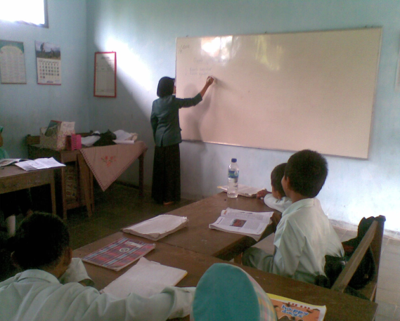
Saat pre tes, peneliti menerangkan siswa materi tentang sifat gerak-gerak benda dengan menggunakan metode ceramah.
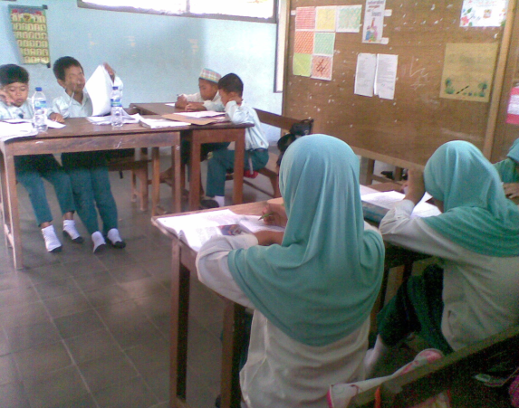
Saat siswa mengerjakan soal pre tes yang telah disediakan oleh peneliti.
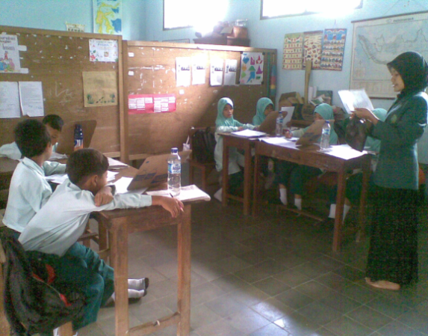
Saat peneliti membacakan langkah-langkah peralatan yang akan didemonstrasikan terjadi saat siklus I
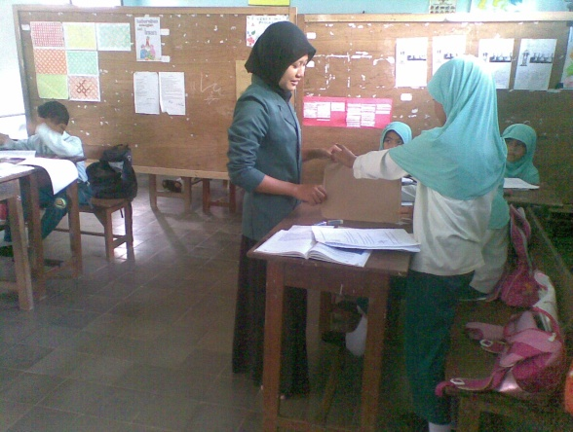
Peneliti membantu kelompok yang kesulitan dalam mendemonstrasikan gerak-gerak pada benda.

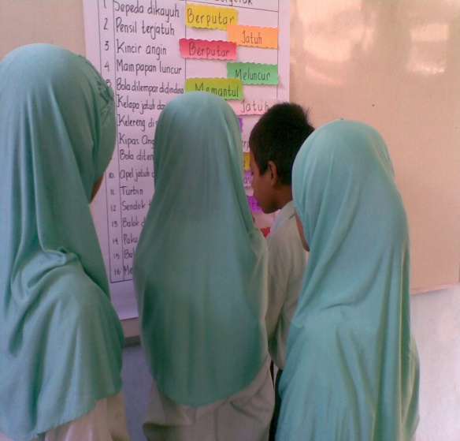
Siswa menyimpulakan materi yang telah disampaikan peneliti, dengan cara menempelkan jawaban pada tabel yang sudah disediakan oleh peneliti.
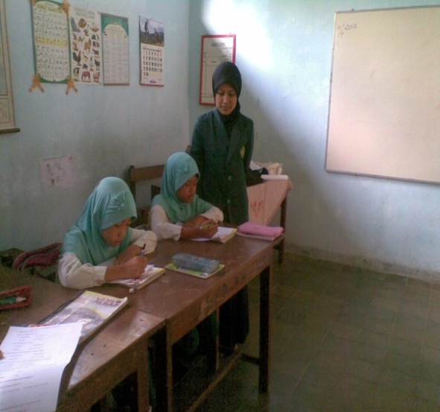
Siswa mengerjakan soal untuk siklus I.
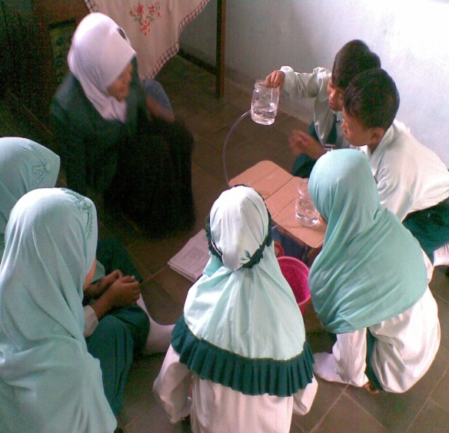
Siswa di bantu guru mendemonstrasikan gerak pada air, ini terjadi pada siklus II
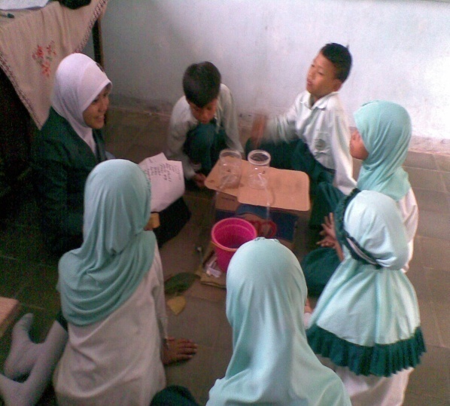
Guru memberi pertanyaan kepada siswa tentang sifat gerak-gerak benda pada air.
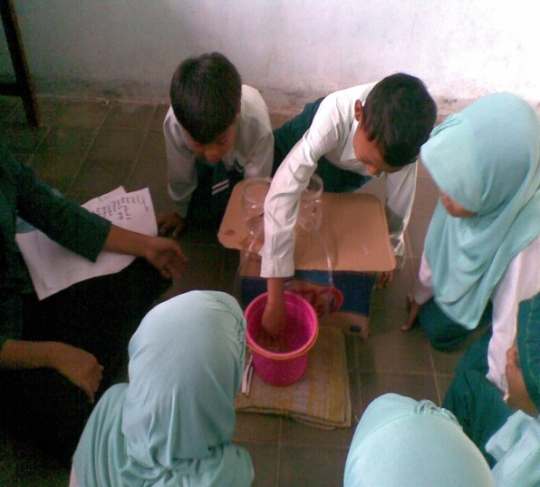
Salah satu dari siswa sedang mendemonstrasikan gerak-gerak pada benda.
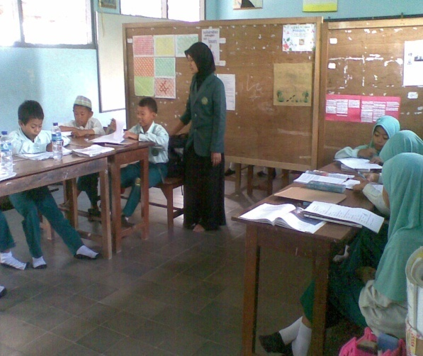
Siswa sedang mengerjakan soal siklus II.
LAMPIRAN 9
HASIL PRESTASI SISWA KELAS III
MATERI SIFAT GERAK-GERAK BENDA

Nomor |  | Nama siswa | P/L | Nilai
Urut | Induk |  |  | Pre Tes | Siklus I | Siklus II
1 | 406 | Afufu Hasan F | L | 65 | 75 | 90
2 | 421 | Evi Amrina R | P | 85 | 87 | 100
3 | 422 | Hanifatul Ummah | P | 85 | 86 | 93
4 | 445 | Moh. Adib A | L | 60 | 62 | 96
5 | 454 | Moh. Jalaludin | L | 65 | 68 | 90
6 | 458 | Moh. Yusuf | L | 55 | 60 | i
7 | 459 | Rafidatul Azizah | P | 85 | 97 | 93
8 | 472 | Zuliani Raudatul Jannah | P | 85 | 94 | 93
 |  | Presentase |  | 50% | 62,5% | 87,5%

LAMPIRAN 9
BIODATA PENULIS
Nama : Puji Astutik
Jenis Kelamin : Perempuan
Ttl : Tulumgagung, 31 Maret 1989
Alamat : Ds. Ringinpitu, Kec. Kedungwaru Kab. Tulungagung
Jurusan/Prodi : Tarbiyah/PGMI
NIM : 3217083059
Riwayat Pendidikan :
- TK Dharma wanita Ringinpitu-Kedungwaru-Tulungagung Tahun 1996
- SDN Loderesan-Kedungwaru-Tulungagung Tahun 2002
- MTsN Tulungagung-Boyolangu-Tulungagung Tahun 2005
- MAN 2 Tulungagung Tahun 2008
- STAN Tulungagung 2012
Masuk Sekolah Tinggi Agama Islam Negeri (STAIN) Tulungagung pada tahun 2008 mengambil Jurusa Tarbiyah Program Studi Pendidikan Guru Madrasah Ibtidaiyah (PGMI).

